二数上第八单元练习卷
班级 姓名


今天，让我们看看同学们在前面的学习中收获了什么？

一、想一想，填一填。
1.在横线上填上“可能”、“一定”或“不可能”。
（1）明年我的年龄 增加1岁。
（2）妹妹的年龄_________比姐姐大。
（3）下学期我_________获得“三好学生”称号。
（4）指南针_________指着南北方向。
（5）儿子_________比爸爸高。
2.判断下列事件的可能性。（连一连）
明天是2月30日
明天会下雨吗？ 可能
王阿姨快生宝宝了，会生个女孩吗？ 不可能
我们这里的太阳会从西边升起吗？
3.从每个口袋里任意摸一个球，是什么样的？连一连。


4.下面是丁丁小组14名同学喜欢看的动画片情况。
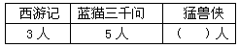
根据上表在下面格子里图色。
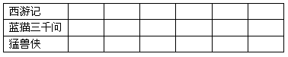
回答下面问题。
（1）看猛兽侠的人是看西游记的（ ）倍。
（2）你能再提出2个数学问题并回答出来吗？

5.经统计，书架上各种书如下：
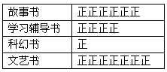
（1）请你先根据“正”字统计结果完成下表：
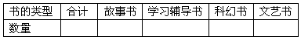
（2）完成条形统计图：
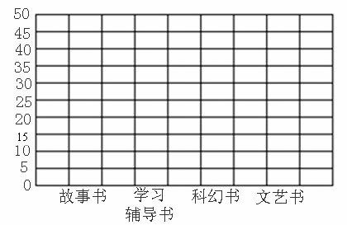
（3）随便哪一本，最可能拿到的是（ ）书，最不可能拿到的是（ ）书，拿到（ ）书和（ ）书的可能性差不多。

6.运用你学过的知识，按要求完成下面各题。
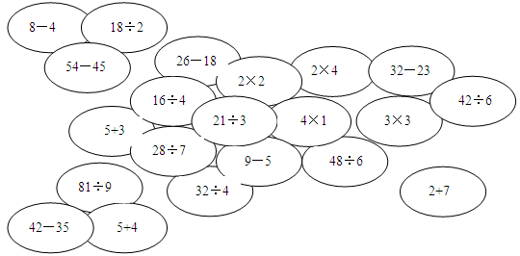
请你仔细数一数各种运算的题目数量，完成下面的统计表。
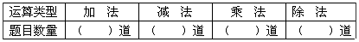
根据你完成的统计表，解决下面的问题。
（1）哪种运算的题目数量最多？[加法 减法 乘法 除法]
哪种运算的题目数量最少？[加法 减法 乘法 除法]
（2）乘法题和除法题一共有多少道？

（3）减法题目数量是加法题目数量的多少倍？
（4）你还能提出一个与上面不同的数学问题，并解答吗？

7.推断题。（填上“可能”、“不可能”或“一定”。）
甲、乙、丙三人比赛打乒乓球，每两人比赛一场，结果每场都分出胜败，三人排出了第一、二、三名。其中甲胜了乙，丙没有胜甲。
（1）甲（ ）得第一名。
（2）乙（ ）得第一名。
（3）乙（ ）得第二名。
（4）丙（ ）得第三名。
（5）甲（ ）得第二名。
（6）乙（ ）得第三名。
（7）丙（ ）得第二名。

8.采摘的季节到了，丁丁、平平、元元、历历到果园里分别摘了自己喜欢的果子，根据表格中所给条件，给下面统计图涂色，并把括号补充完整。
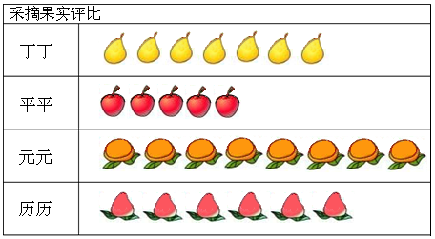

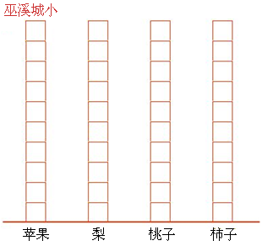
想一想：
（1）（ ）摘得最多，（ ）摘的最少。
（2）元元比丁丁多（ ）个，平平比历历少（ ）个。
（3）你还能提出其它的问题吗？
9.下面是某班男生的身高纪录单：
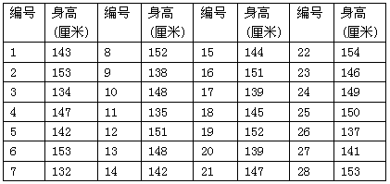
根据上面的记录单填写下表：
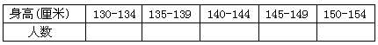

10.统计。
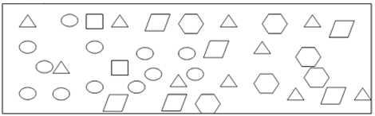
(1)完成统计图
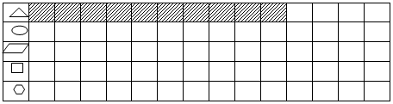
（2）（ ）最多，（ ）最少，的3倍是（ ）个。
11．盒子里一共放了多少个小球？
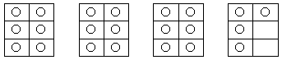
21.完成统计图。


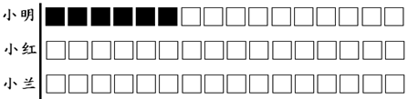
13.二（1）班学生最喜欢的水果统计表（请画出统计图）
